**LAPORAN FRAMEWORK PROGRAMMING**

**SISTEM AKADEMIK SMK ASSALAFIYAH KOTA TEGAL**



Laporan Ini Disusun Untuk Memenuhi Tugas

Mata Kuliah Framework Programing

Pada Program Studi D IV Teknik Informatika

**Dosen Pengampu : M. Muzzaqi, S.Kom**

**Disusun oleh:**

**Fauziah Nur Rahmawati (16090052)**

**Kelas : 6D**

**Politeknik Harapan Bersama**

**Tegal**

**2019**

* 1. **Black Box Testing (Pengujian Boundary Value Analysis dan Tabel Kebenaran)**

Black Box Testing dilakukan untuk mengetahui apakah program yang dibuat sudah sesuai dengan kebutuhan yang disebutkan dalam spesifikasi. Dalam pengujian black box pada sistem akademik SMK Assalafiyah ini dilakukan dengan teknik *Boundary Value Analysis* dan Tabel Kebenaran.

Pada penerapan BVA untuk menguji sistem Akademik SMK Assalafiyah memuat beberapa modul, dan yang akan diuji adalah fungsionalitas “Login” dan “Form Tambah Data Siswa”

1. Login

apa bila memasukan user atau password salah maka akan muncul pesan error dan tidak masuk ke menu utama.

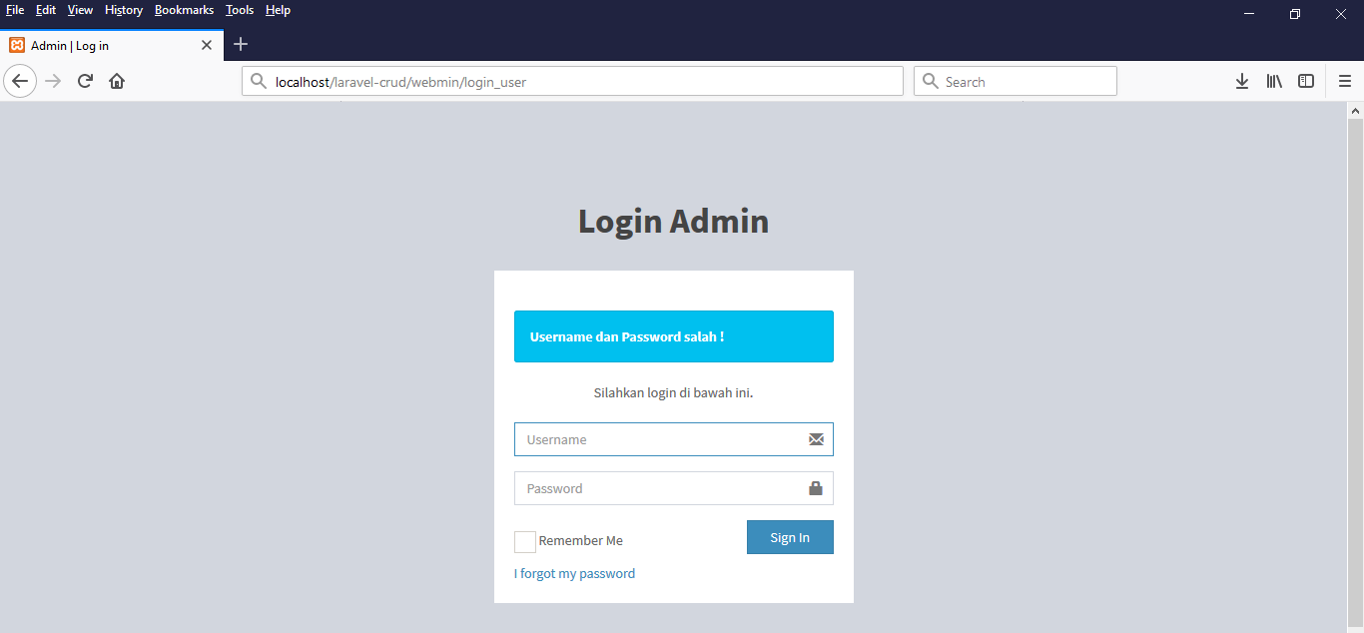

Gambar 1 : Pesan Error

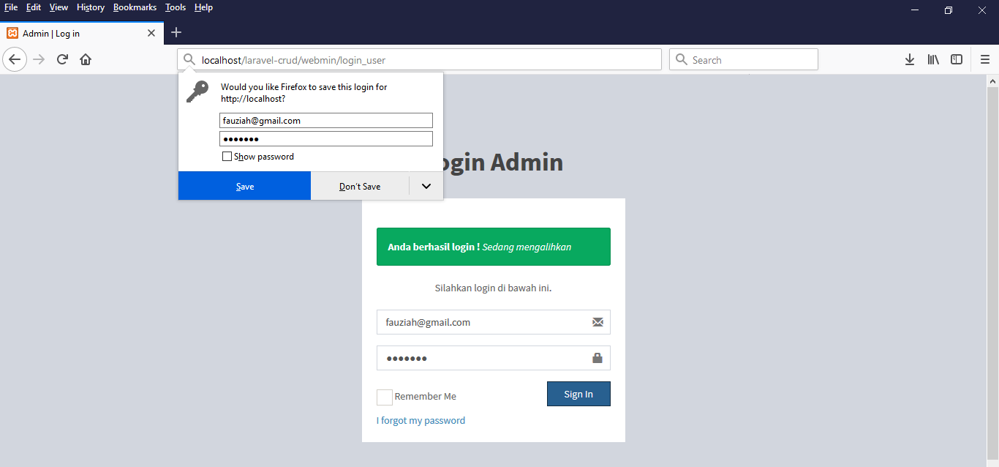

Gambar 2 : Pesan Berhasil login

1. Pengujian field “username”

Aturannya yaitu : harus berupa email

|  |  |  |  |  |
| --- | --- | --- | --- | --- |
| username | password | Hasil Perkiraan | Hasil | Kesimpulan |
| [fauziah@gmail.com](mailto:fauziah@gmail.com) | fauziah | T | T | Sukses |
|  |  | F | F | Gagal |
| Fauziah | 122345 | F | F | Gagal |

1. Pengujian field “password”

Aturannya yaitu : harus minimal 5

|  |  |  |  |
| --- | --- | --- | --- |
| Data | Hasil Perkiraan | Hasil | Kesimpulan |
| [fauziah](mailto:fauziah@gmail.com) | T | T | Sukses |
|  | F | F | Gagal |
| aaa | F | F | Gagal |

1. Form Tambah Data Siswa

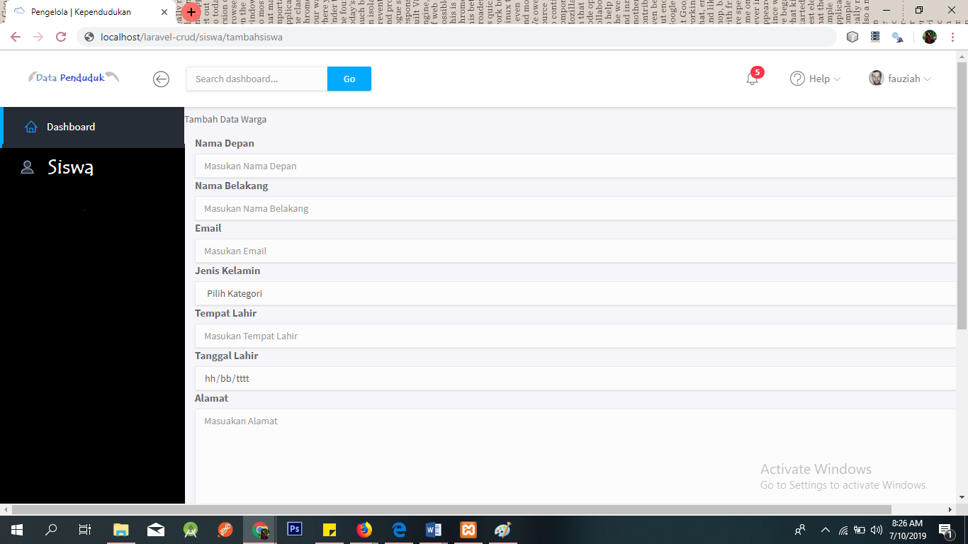

Gambar 3 : Form Tambah siswa

1. Pengujian field “nama depan”

Aturaanya yaitu : huruf dengan panjang maksimal 20 huruf

|  |  |  |  |
| --- | --- | --- | --- |
| Data | Hasil Perkiraan | Hasil | Kesimpulan |
| [fauziah](mailto:fauziah@gmail.com) | T | T | Sukses |
|  | F | F | Gagal |
| gr | F | F | Gagal |

1. Pengujian field “email”

Aturaanya yaitu : harus berupa email

|  |  |  |  |
| --- | --- | --- | --- |
| Data | Hasil Perkiraan | Hasil | Kesimpulan |
| [fauziah@gmail.com](mailto:fauziah@gmail.com) | T | T | Sukses |
| fauziah | F | F | Gagal |

1. Pengujian field “Tempat Lahir”

Aturaanya yaitu : masukan huruf

|  |  |  |  |
| --- | --- | --- | --- |
| Data | Hasil Perkiraan | Hasil | Kesimpulan |
| Tegal Kota | T | T | Sukses |
| Tegal 2 | F | F | Gagal |

1. Pengujian field “Tanggal Lahir”

Aturanya yaitu : masukan angka

|  |  |  |  |
| --- | --- | --- | --- |
| Data | Hasil Perkiraan | Hasil | Kesimpulan |
| 12082019 | T | T | Sukses |
| Tegal 5 | F | F | Gagal |